

Опросный лист № на выключатели баковые типа ВТБ-110 с пружинно-гидравлическим приводом ППрГ-6А
Изготовитель:
ООО «ЗЭТО–Газовые Технологии»
182110, Россия, Псковская область,
г. Великие Луки, пр. Октябрьский, 79 Тел.: (81153) 6-38-19, 6-37-72
Факс: (81153) 6-38-45; e-mail: info@zeto.ru

Почтовый адрес и реквизиты покупателя:
Заказчик Код города/телефон Факс ФИО руководителя
предприятия Место установки

Выключатель со встроенными трансформаторами тока предназначен для выполнения коммутационных операций (включений и отключений), циклов АПВ при заданных условиях в нормальных и аварийных режимах, а также для передачи сигнала измерительной информации измерительным приборам и устройством защиты и управления в сетях трехфазного переменного тока частоты 50 Гц с номинальным напряжением 110 кВ с заземленной нейтралью.
Выключатель состоит из трех полюсов, установленных на общей раме и управляемых одним пружинным приводом. Трансформаторы тока устанавливаются с одной стороны согласно схемам (рис.1,2).

 | Параметры | Варианты исполнения |  |  |  |  | Значение  заказа
1 | Номинальное напряжение /  наибольшее рабочее напряжение, кВ | 110 / 126
2 | Номинальный ток, А | 3150
3 | Ток термической стойкости / ток электродинамической стойкости, кА | 50/125
4 | Тип изоляции,  степень загрязнения изоляции по ГОСТ 9920 (длина пути утечки) | Фарфоровая III (2,5см/кВ)
4 |  | Фарфоровая IV (3,1см/кВ)
5 | Цвет внешней изоляции | светло-серый
5 | Цвет внешней изоляции | коричневый
6 | Номинальное напряжение питания электродвигателя, В. | Переменное 400 (трехфазное)
6 | Номинальное напряжение питания электродвигателя, В. | Переменное 230 (трехфазное)
6 | Номинальное напряжение питания электродвигателя, В. | Универсальный двигатель |  | Переменное 230 (однофазное)  или Постоянное 220
7 | Номинальное напряжение питания электромагнитов, В. | Постоянное 110
7 | Номинальное напряжение питания электромагнитов, В. | Постоянное 220
8 | Доработка привода (по заказу)* | Установка дополнительного ЭМО
8 | Доработка привода (по заказу)* | Установка заземления экранов кабелей
8 | Доработка привода (по заказу)* | Не требуется
 | Требования к встроенным трансформаторам тока:
 | Первичный ток, А 200 – 3000 | Трансформаторы тока для измерений и учета | Первичный ток, А
 | Вторичный ток, А 1;5  Класс точности для обмоток измерений и учета 0,2S; 0,5S | Трансформаторы тока для измерений и учета | Вторичный ток, А
 |  | Трансформаторы тока для измерений и учета | Класс точности
 |  | Трансформаторы тока для измерений и учета | Вторичная нагрузка, ВА
 | Класс точности для обмоток | Трансформаторы тока для измерений и учета | Коэффициент безопасности
 | Класс точности для обмоток | Трансформаторы тока для измерений и учета | Количество на полюс, шт.
 | Измерений 0,2; 0,5 | Трансформаторы тока для измерений и учета
 | Измерений 0,2; 0,5 | Трансформаторы тока для | Первичный ток, А
 |  | Трансформаторы тока для | Вторичный ток, А
 |  | Трансформаторы тока для | Класс точности

9 | Класс точности для обмоток защиты | измерений | Вторичная нагрузка, ВА
9 | Класс точности для обмоток защиты | измерений | Коэффициент безопасности
9 | 5Р; 10Р | измерений | Коэффициент безопасности
9 | Номинальная вторичная нагрузка, ВА | измерений | Количество на полюс, шт.
9 | 3 – 100 | Трансформаторы тока для защиты | Первичный ток, А
9 | Предельная кратность | Трансформаторы тока для защиты | Вторичный ток, А
9 | 10 – 40 | Трансформаторы тока для защиты | Класс точности
9 | Коэффициент безопасности 5 – 15 | Трансформаторы тока для защиты | Вторичная нагрузка, ВА
9 |  | Трансформаторы тока для защиты | Предельная кратность
9 |  | Трансформаторы тока для защиты | Количество на полюс, шт.
10 | Заказ опор под установку выключателя | Стандартная высота опоры 1150 мм (рис.3)
10 |  | Нестандартная высота по заказу (указать высоту)
10 |  | Не требуется
11 | Климатическое исполнение по ГОСТ 15150 | У1 (от плюс 40°С до минус 45°С) Изоляционная среда  – элегаз SF6
12 | Количество дополнительно поставляемого элегаза (первичная заправка входит в комплект поставки) | По заказу  (указать количество заправок выключателя)
13 | Расширенная поставка (по заказу), указать количество, шт. | Газозаправочный комплект
13 | Расширенная поставка (по заказу), указать количество, шт. | Элегазовый детектор утечки
13 | Расширенная поставка (по заказу), указать количество, шт. | Устройство для измерения количества влаги
13 | Расширенная поставка (по заказу), указать количество, шт. | Система учета остаточного коммутационного ресурса
13 | Расширенная поставка (по заказу), указать количество, шт. | Площадка обслуживания элегазового выключателя
14 | Дополнительные требования
15 | Количество выключателей заказа

* при указании дополнительных требований необходимо уточнять сроки поставки оборудования
ВСЕ ПОЛЯ ОБЯЗАТЕЛЬНЫ ДЛЯ ЗАПОЛНЕНИЯ!

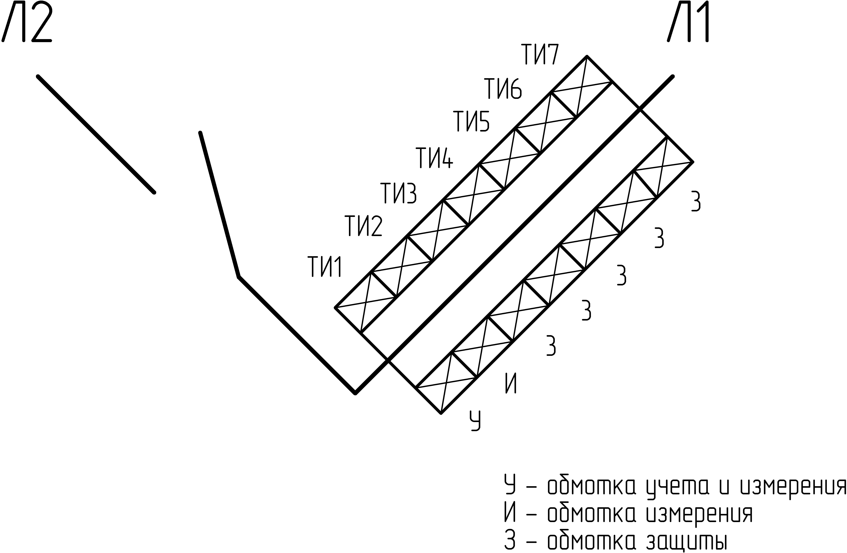



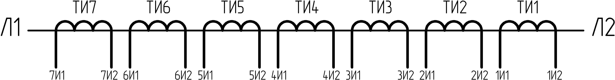

Рисунок 2. Принципиальная схема максимального количества встроенных трансформаторов тока ТВ в одном полюсе выключателя

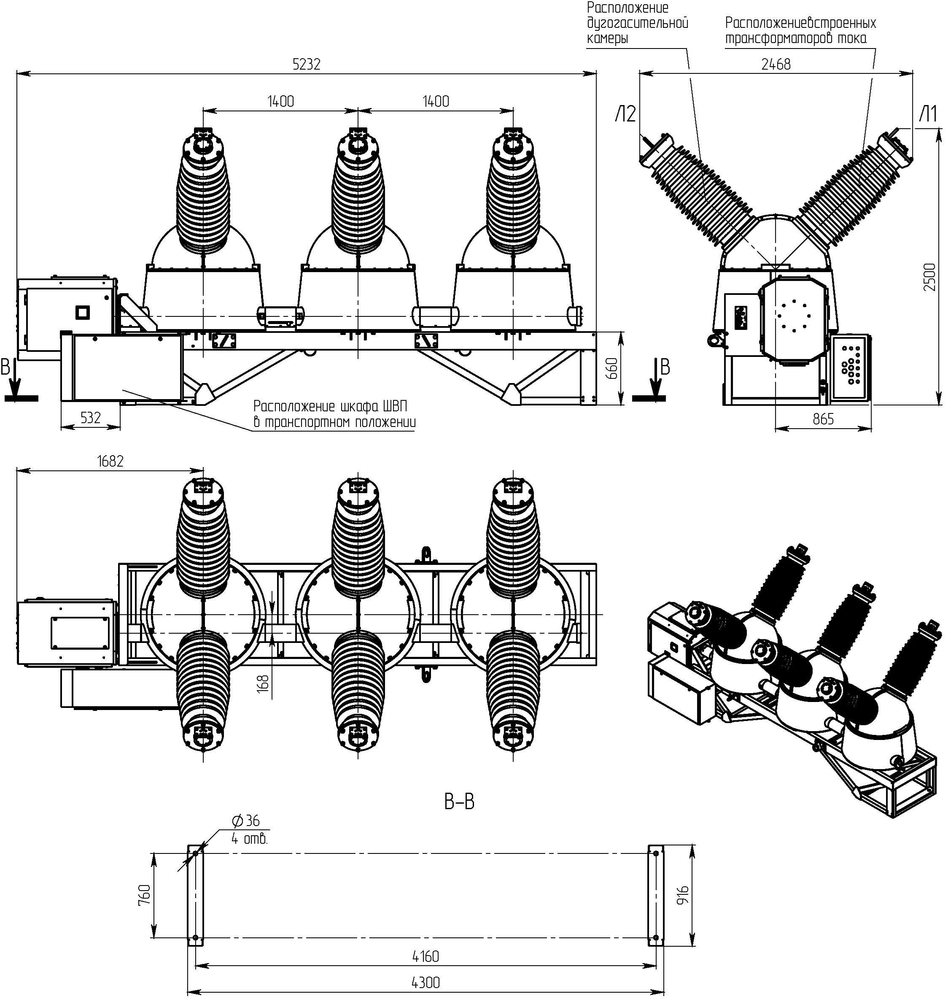

Рисунок 3
Габаритно-присоединительные размеры выключателя ВТБ-110
без опорной металлоконструкции

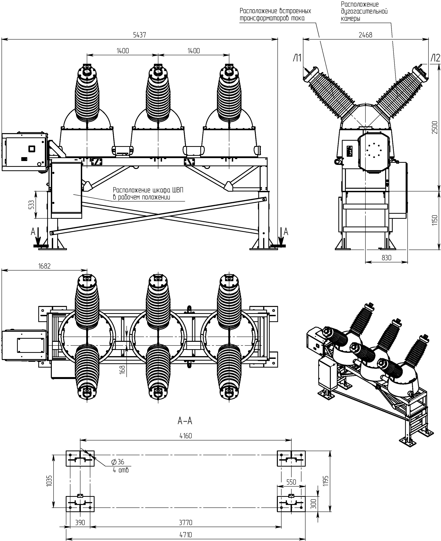

Рисунок 4
Габаритно-присоединительные размеры выключателя ВТБ-110 на опорной металлоконструкции высотой 1150 мм.

